Задачи линейного программирования

Постановка задачи

Задача линейного программирования является част­ным случаем задачи оптимизации, записывается сле­дующим образом:

 (1)

Задача линейного программирования является достаточно распространенной задачей принятия оптимальных решений, особенно в экономике. Решение этой задачи рассмотрим на примере задачи распределения ресурсов.

Задачу линейного программирования можно решать аналитическими и графическими методами. Аналитические методы, которые представляют собой последовательность вычислений по некоторым правилам, являются основой для решения задачи на компьютере. Их единственный недостаток заключается в том, что в отличие от графических методов, они совершенно не наглядны. Графические же методы достаточно наглядны, но они пригодны лишь для решения таких задач, в которых число переменных *n* = 2, что дает возможность представлять задачу на плоскости. Рассмотрим идею решения задачи линейного программирования с помощью графических методов.

Начнем с простых примеров.

Уравнение прямой имеет вид

*а*1*x*1+ *a*2*x*2 = *b*. (2)

Построим прямую

2*x*1+ *x*2 = 2 (*x*2 = 2−2*x*1) (3)

Рис. 1

Если от уравнения (2) перейти к неравенству

2*x*1+ *x*2 ≤ 2 , (4)

то его можно представить графически, как это показано на рис. 2.

Рис. 2

Из приведенных рисунков видно, что если линейное уравнение с двумя неизвестными представляет собой прямую линию, то линейное неравенство — полуплоскость.

На рис. 2 часть плоскости, которая не удовлетворяет неравенству и расположена выше прямой, затенена. Координаты всех точек, принадлежащих незатененной части плоскости, имеют такие значения *x*1 и *x*2, которые удовлетворяют заданному неравенству. Эта полуплоскость является **областью допустимых решений** (**ОДР**).

Построим теперь систему неравенств:

 (5)

Эта система построена на рис. 3. Из рисунка следует, что решением этой системы являются координаты всех точек, принадлежащих ОДР, т.е. желтому многоугольнику.

Поскольку в ОДР бесчисленное множество точек, значит, рассматриваемая система имеет бесчисленное множество допустимых решений.

Если мы хотим найти оптимальное решение, то должны принять целевую функцию. Допустим, мы хотим, чтобы решение было оптимальным в смысле максимизации целевой функции

F = *x*1+ *x*2 → max. (6)

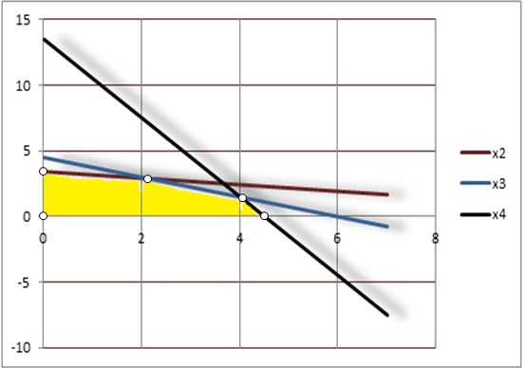

Рис. 3

F

F **→** max

F **→** max

*x*2

*x*12

0

*α* = 135°

Рис. 4

На рисунке видно, что tg*α* = −1. При этом угол *α* = 135°, а ве­личина F равна отрезку, отсекаемому прямой на оси координат. Если прямую перемещать параллельно самой себе в направлении, указанном стрелками, то величина F будет возрастать. Совместим теперь ОДР, изображенную на рис.3, с линией целевой функции (6), построенной на рис. 4, как это показано на рис. 5.

Требуется найти оптимальное решение, при котором целевая функция F= *x*1+*x*2→max. Будем перемещать график целевой функции в направлении увеличения F. Очевидно, что оптимальным решением будут координаты вершины, равные *x*1* и *x*2*. При этом F = F*.

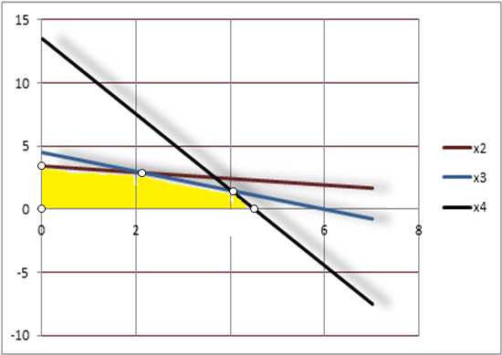

*x*2*

*x*1*

Рис. 5

На основании рассмотренного можно сделать исключительно важный вывод: **оптимальным решением являются координаты вершины ОДР.**

На этом выводе базируется аналитический метод решения за­дач линейного программирования, который заключается в сле­дующем:

* Найти вершины ОДР, как точки пересечения ограничений.
* Определить последовательно значения целевой функции в вершинах.
* Вершина, в которой целевая функция приобретает опти­мальное (максимальное или минимальное) значение, явля­ется оптимальной вершиной.
* Координаты этой вершины и являются искомыми опти­мальными значениями переменных.

Эти правила, сформулированные на основании графического решения задачи на плоскости, т.е. в двухмерном пространстве, справедливы и для трехмерного. В этом случае ОДР представляет собой многогранник. Координаты каждой его вершины — это допустимые решения. Координаты той вершины, в которой целевая функция имеет максимальное (или минимальное) значение, являются оптимальным решением задачи. Для трехмерного пространства, где число переменных равно трем, это нетрудно себе представить. В практических же задачах число переменных может исчисляться десятками и даже сотнями. В этом случае никакое пространственное воображение не поможет. Выход один — решать задачу аналитически.

Задача распределения ресурсов

Если финансы, оборудование, сырье и даже людей полагать ресурсами, то значительное число задач в экономике можно рассматривать как задачи распределения ресурсов. Достаточно часто математической моделью таких задач является задача линейного программирования.

Рассмотрим следующий пример.

Требуется определить, в каком количестве надо выпускать продукцию четырех типов П1, П2, ПЗ, П4, для изготовления которой требуются ресурсы трех видов: трудовые, сырье, финансы. Количество ресурса каждого вида, необходимое для выпуска единицы продукции данного типа, называется нормой расхода. Нормы расхода, а также прибыль, получаемая от реализации единицы каждого типа продукции, приведены на рис.6. Там же приведено наличие располагаемого ресурса.

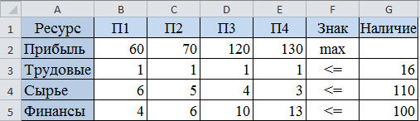

Рис. 6

Составим математическую модель, для чего введем следующие обозначения:

* *xj* — количество выпускаемой продукции *j*-гo типа, *j* = 1..4 ;
* *bi*— количество располагаемого ресурса *i*- гo вида, *i* = 1..3 ;
* *aij* — норма расхода *i*- гo ресурса для выпуска единицы продукции *j*-гo типа;
* *cj* — прибыль, получаемая от реализации единицы продукции *j*-гo типа.

Теперь приступим к составлению модели.

Как видно из рис. 6, для выпуска единицы П1 требуется 6 единиц сырья, значит, для выпуска всей продукции П1 требуется 6⋅*x*1 единиц сырья, где *x*1 — количество выпускаемой продукции П1. С учетом того, что для других видов про­дукции зависимости аналогичны, ограничение по сырью будет иметь вид:

6 *x*1+5*x*2+4*x*3+3*x*4 ≤ 110.

В этом ограничении левая часть равна величине **потребного** ресурса, а правая показывает количество **имеющегося** ресурса.

Аналогично можно составить ограничения для остальных ре­сурсов и написать зависимость для целевой функции. Тогда математическая модель задачи будет иметь вид:

 (7)

Задачу, имеющую 4 переменных, представить на плоскости невозможно, поэтому познакомимся с аналитическим методом решения таких задач.

Решение задач линейного программирования с помощью Excel

Ввод условий задачи

Ввод условий задачи состоит из следующих основных шагов:

1. Создание формы для ввода условий задачи.
2. Ввод исходных данных.
3. Ввод зависимостей из математической модели.
4. Назначение целевой функции.
5. Ввод ограничений и граничных условий.

Последовательность работ рассмотрим на примере задачи рас­пределения ресурсов, математическая модель которой имеет вид (7).

Ввод данных для решения задачи линейного программирования

1. Для задачи, приведенной на рис.6, сделать форму для ввода условий задачи и ввести исходные данные (рис. 7).

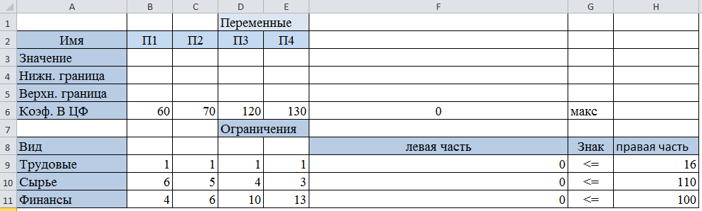

Рис. 7

2. Ввести зависимости из математической модели (7).

Выражение  проще ввести с помощью функции СУММПРОИЗВ(), которую можно заполнить с помощью мастера функций.

Процедура ввода функции показана ниже на рисунках.

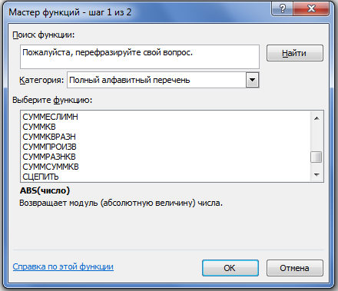

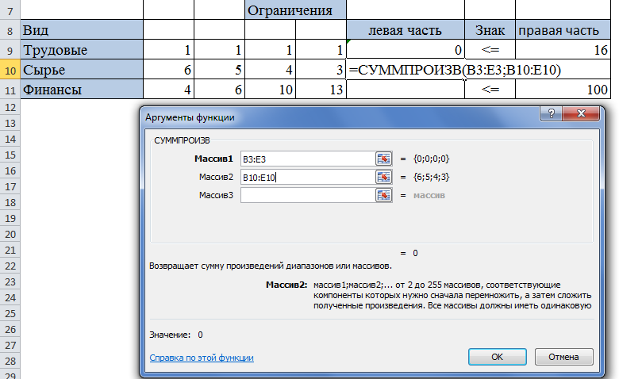

По той же формуле вводится целевая функция.

Далее следует обратиться к надстройке «Поиск решений». **Данные** → **Поиск решений**. Если необходимо, ее следует подключить: **Разработчик** → **Настройки**.

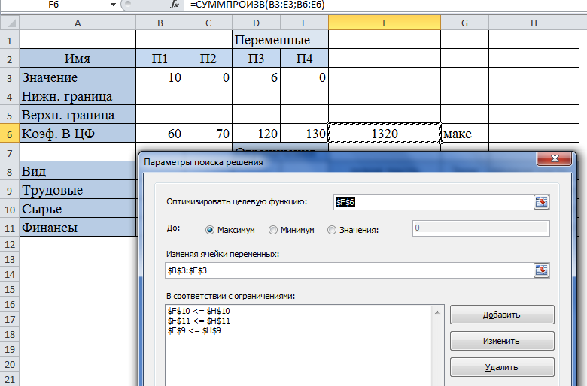

**Целевая функция**

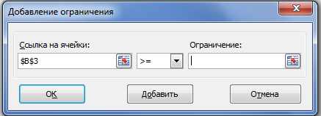

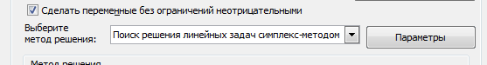

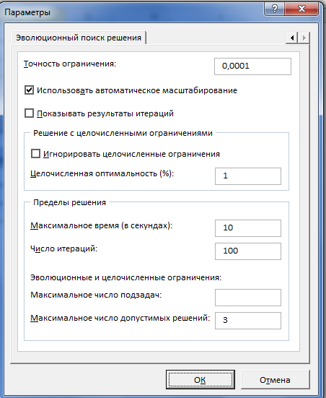

В случае успешного решения числовые данные появятся на Вашей форме.

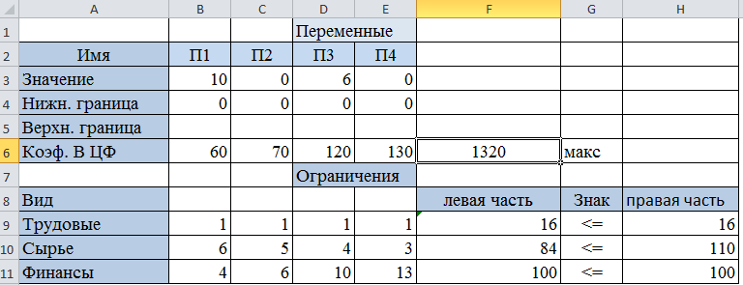

Рис. Оптимальное решение

Можно оформить решение, пользуясь формой «Результаты поиска решения» (разобраться самостоятельно).

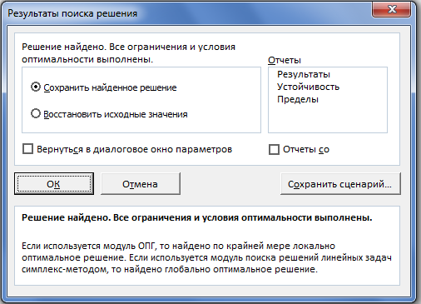

Результаты оптимального решения:

П1 = ВЗ = 10, П2 = СЗ = 0, ПЗ = D3 = 6, П4 = ЕЗ = 0.

При этом максимальная прибыль будет составлять F6 = 1320, а количество использованных ресурсов равно: трудовых = F9 =16, сырья = F10 = 84, финансов = F11 = 100.

Таково оптимальное решение рассматриваемой задачи распределения ресурсов.

Курицкий Б.Я.

Поиск оптимальных решений средствами Excel 7.0— СПб.: BHV — Санкт-Петербург, 1997. — 384 с., ил.

Переключение между режимами просмотра формул и их значений на листе нажмите сочетание клавиш CTRL + ` (апостроф).